МІНІСТЕРСТВО ОСВІТИ ТА НАУКИ УКРАЇНИ
ЧЕРКАСЬКИЙ ДЕРЖАВНИЙ БІЗНЕС-КОЛЕДЖ

Кафедра комп’ютерної інженерії та інформаційних технологій
Відділення інженерії програмного забезпечення

Звіт з теми №4
з курсу «Тренінг-курс з основ програмування»

Завалій Іван Денисович
ПІБ студента

студента групи 2П-23
номер у списку підгрупи _5_
Викладач Марченко С. В.

Черкаси-2025

1) Створення власного типу даних

1. Напишіть клас Circle, який містить дані про радіус та колір кругу (за умовчанням 1.0 та «red»). Також клас повинен мати два перевантажені конструктори (безаргументний та з параметром-радіусом) і геттери для отримання радіусу та площі. Створіть об’єкт та виведіть дані щодо радіусу та площі кругу.

Лістинг 1.1
import math

class Circle:
def __init__(self, radius=1.0, color='red'):
self.__radius = radius
self.__color = color

def get_radius(self):
return self.__radius

def get_area(self):
return math.pi * self.__radius ** 2

def get_color(self):
return self.__color

circle_default = Circle()
print(circle_default.get_radius())
print(circle_default.get_color())
print(circle_default.get_area())
print("\n")

circle_user = Circle(2.5, 'green')
print(circle_user.get_radius())
print(circle_user.get_color())
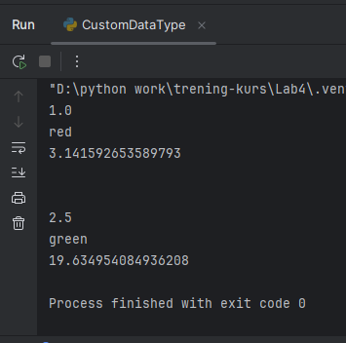
print(circle_user.get_area())

2) Зв’язки між типами даних

1. Програмно реалізуйте невеличкий модуль з 4 пов’язаними між собою типами даних, як показано на діаграмі. Створіть об’єкт-професор та три студенти, якими він керує. Виведіть інформацію щодо кожного зі створених об’єктів.

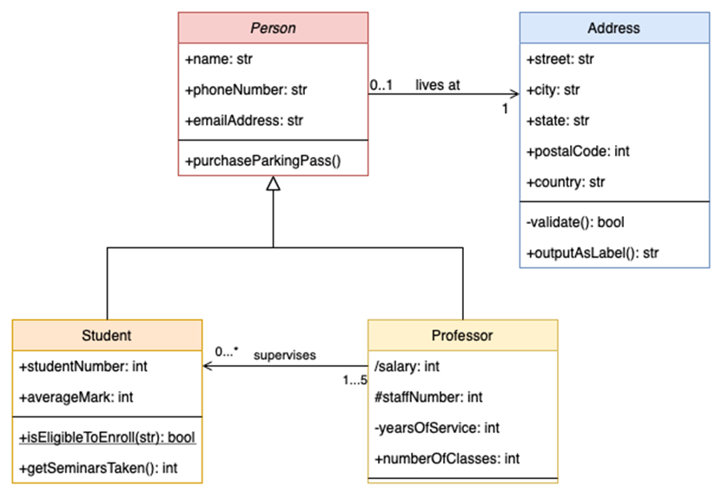

Лістинг 2.1
class Address:
def __init__(self, street, city, state, postal_code, country):
self.street = street
self.city = city
self.state = state
self.postal_code = postal_code
self.country = country

def validate(self):
return all([self.street, self.city, self.state, self.postal_code, self.country])

def output_as_label(self):
return f"{self.street}, {self.city}, {self.state}, {self.postal_code}, {self.country}"

class Person:
def __init__(self, name, phone_number, email_address, address=None):
self.name = name
self.phone_number = phone_number
self.email_address = email_address
self.address = address

def purchase_parking_pass(self):
print(f"{self.name} has purchased a parking pass.")

def __str__(self):
address_info = self.address.output_as_label() if self.address else "No address"
return f"Name: {self.name}\nPhone: {self.phone_number}\nEmail: {self.email_address}\nAddress: {address_info}"

class Student(Person):
def __init__(self, name, phone_number, email_address, student_number, average_mark, address=None):
super().__init__(name, phone_number, email_address, address)
self.student_number = student_number
self.average_mark = average_mark

def is_eligible_to_enroll(self, course_name):
return self.average_mark >= 50

def get_seminars_taken(self):
return 6

def __str__(self):
return super().__str__() + f"\nStudent Number: {self.student_number}\nAverage Mark: {self.average_mark}"

class Professor(Person):
def __init__(self, name, phone_number, email_address, staff_number, years_of_service, number_of_classes, address=None):
super().__init__(name, phone_number, email_address, address)
self._staff_number = staff_number
self._years_of_service = years_of_service
self.number_of_classes = number_of_classes
self.supervised_students = []

@property
def salary(self):
return 50000 + self._years_of_service * 2000

def supervise(self, student):
if len(self.supervised_students) < 5:
self.supervised_students.append(student)

def __str__(self):
students_info = "\n---\n".join(str(s) for s in self.supervised_students)
return (super().__str__() +
f"\nStaff Number: {self._staff_number}\nYears of Service: {self._years_of_service}\n"
f"Number of Classes: {self.number_of_classes}\nSalary: {self.salary}\n\nSupervised Students:\n{students_info}")

addr_prof = Address("326 Main St", "Kyiv", "Kyivska", 18345, "Ukraine")
addr_sd1 = Address("24 Front St", "Kyiv", "Kyivska", 18567, "Ukraine")
addr_sd2 = Address("113 Back St", "Kyiv", "Kyivska", 18423, "Ukraine")
addr_sd3 = Address("58 Left St", "Kyiv", "Kyivska", 18496, "Ukraine")

prof = Professor("Dr. Ivanenko", "0501234567", "ivanenko@example.com", 1001, 10, 3, addr_prof)

student1 = Student("Petro Petrenko", "0671112233", "petro@example.com", 2001, 85, addr_sd1)
student2 = Student("Olena Kostenko", "0634567890", "olena@example.com", 2002, 75, addr_sd2)
student3 = Student("Andriy Boyko", "0971234567", "andriy@example.com", 2003, 65, addr_sd3)

prof.supervise(student1)
prof.supervise(student2)
prof.supervise(student3)

print(prof)
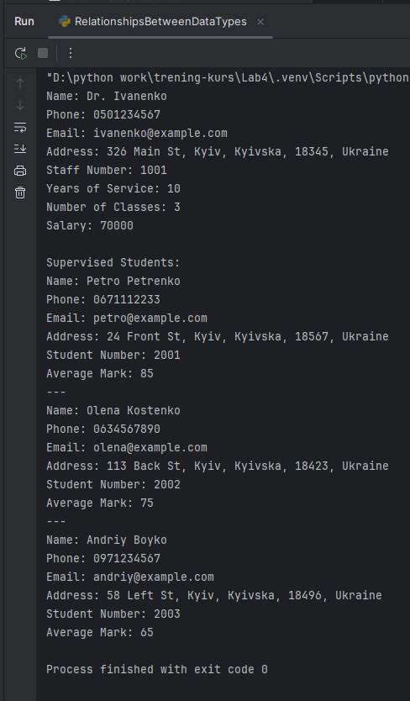

3) Вбудовані структури даних

1. Дано 2 списки зі словами. Знайдіть слова, що присутні в списку 1, проте відсутні в списку 2. Наприклад, для
такими словами будуть 'hello', 'world', 'C'.

Лістинг 3.1
my_words_list1 = ['hello', 'world', 'Python', 'C', 'Java', 'C', 'Python']
my_words_list2 = ['Python', 'Java', 'PHP', 'HTML', 'Java', 'PHP']

unique_words = set(my_words_list1) - set(my_words_list2)

print(unique_words)
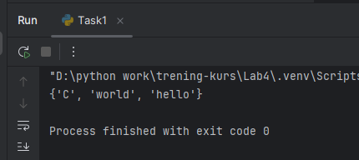

2. Задано 2 множини. Ваша програма повинна перевірити, чи є одна множина підмножиною іншої та вивести інформацію щодо цього користувачеві.

Лістинг 3.2
set1 = {'hello', 'world', 'Python', 'C',}
set2 = {'Python', 'C'}

if set2.issubset(set1):
print("set2 is a subset of set1")
elif set1.issubset(set2):
print("set1 is a subset of set2")
else:
print("Neither set is a subset of the other.")
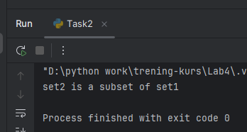

3. Задано 2 множини. Оновіть першу множину елементами з множини 2, при цьому виключивши з першої множини спільні елементи.

Лістинг 3.3
set1 = {'Python', 'Java', 'PHP', 'HTML'}
set2 = {'C', 'Java', 'PHP'}

set1.symmetric_difference_update(set2)

print(set1)
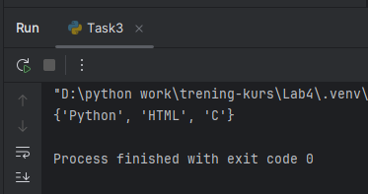

4. Видаліть за один захід три елементи з множини. Наприклад, для множини {3, 4, 5, 1, 2, 7, 8, 9} відразу видаліть {2, 9, 5}.

Лістинг 3.4
my_set = {3, 4, 5, 1, 2, 7, 8, 9}
to_remove = {2, 9, 5}

my_set.difference_update(to_remove)

print(my_set)
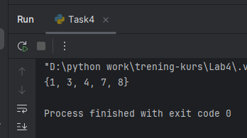

Виведіть для довільного словника, в якого значеннями є списки чисел:
- суми елементів у списках за їх ключем
- суми елементів у списках по стовпчику
- загальну суму всіх елементів усіх списків
Вигляд словника, до прикладу, може бути таким:
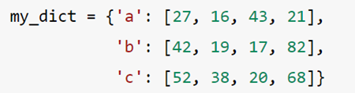

Лістинг 3.5
my_dict = {
'a': [27, 16, 43, 21],
'b': [42, 19, 17, 82],
'c': [52, 38, 20, 68]}

sum_by_key = {k: sum(v) for k, v in my_dict.items()}
print(sum_by_key)

sum_by_column = [sum(x) for x in zip(*my_dict.values())]
print(sum_by_column)

total_sum = sum(sum(v) for v in my_dict.values())
print(total_sum)
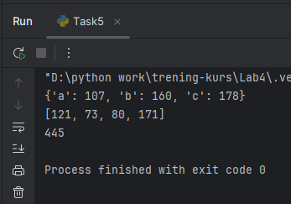

6. Видаліть дублікати значень для довільного словника. Наприклад, для
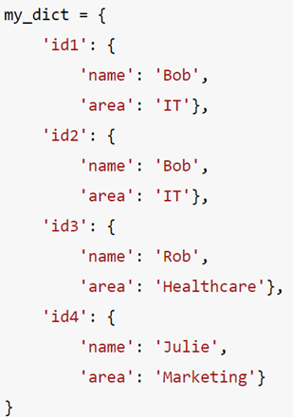

Лістинг 3.6
my_dict = {
'id1': {'name': 'Bob', 'area': 'IT'},
'id2': {'name': 'Bob', 'area': 'IT'},
'id3': {'name': 'Rob', 'area': 'Healthcare'},
'id4': {'name': 'Julie', 'area': 'Marketing'}
}

unique_values = set()
result = {}

for key, value in my_dict.items():
val_tuple = (value['name'], value['area'])
if val_tuple not in unique_values:
unique_values.add(val_tuple)
result[key] = value

print(result)
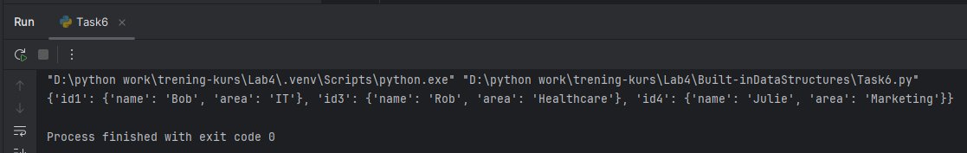

4) Текстові файли
2. Python використовує символ #, щоб позначати початок коментарів. Коментар закінчується в кінці рядка, що містить символ #. Напишіть програму, яка видалятиме всі коментарі з первинного коду, написаного мовою Python. Перевіряйте кожен рядок файлу, щоб визначити, чи присутній в ньому символ #. Якщо це так, програма має видалити всі символи від # до кінця рядка (ситуацію, коли коментар знаходиться всередині рядка, проігноруємо). Збережіть змінений файл, використовуючи нову назву, що буде вводитись користувачем. Також користувач має вводити назву вхідного файлу. Переконайтесь, що з’являється відповідне повідомлення про помилку, якщо при доступі до файлу виникла проблема.

Лістинг 4.1
def add_funny_text_to_lines():
with open('output_file', 'r', encoding='utf-8') as infile:
lines = infile.readlines()

modified_lines = [line.strip() + ' Бум-бум-кабум!\n' for line in lines]

with open('output_file', 'w', encoding='utf-8') as outfile:
outfile.writelines(modified_lines)

def remove_python_comments():

with open('input_file', 'r', encoding='utf-8') as infile:
lines = infile.readlines()

no_comment_lines = []
for line in lines:
if '#' in line:
index = line.find('#')
no_comment_lines.append(line[:index].rstrip() + '\n')
else:
no_comment_lines.append(line)

with open('output_file', 'w', encoding='utf-8') as outfile:
outfile.writelines(no_comment_lines)

remove_python_comments()
add_funny_text_to_lines()

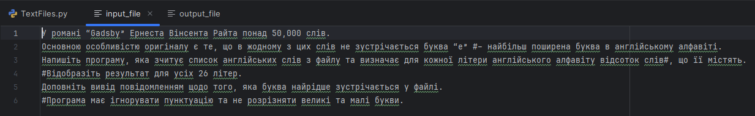

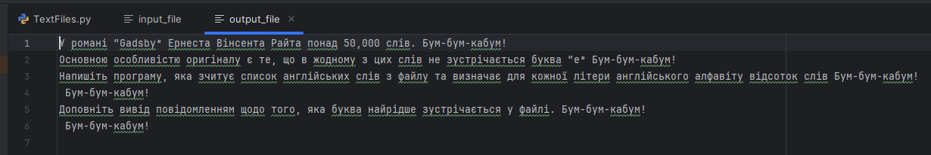

5) Файлова система
Напишіть Python-скрипт для перейменування музичних файлів відповідно до міток. Скрипт приймає існуючий формат файлів у поточній директорії та очікуваний формат, а потім друкує список кортежів у вигляді «стара -> нова назва файлу». Форматом може бути будь-який рядок, який містить будь-яку кількість міток: <artist>, <album>, <track>, <year>.
Припустимо, назви файлів відповідають наступному формату:
Bob Dylan - 01 You're No Good (1962).mp3
Bob Dylan - 02 Talkin' New York (1962).mp3
Bob Dylan - 03 In My Time of Dyin' (1962).mp3
Bob Dylan - 04 Man of Constant Sorrow (1962).mp3
Bob Dylan - 05 Fixin' to Die (1962).mp3
Bob Dylan - 06 Pretty Peggy-O (1962).mp3
Таким чином, маємо первинний формат:
<альбом> - <трек> <заголовок> (<рік>).mp3
Формат виводу буде наступний:
Bob Dylan/<рік> <альбом>/<трек> <заголовок>.mp3

Лістинг 5.1
import os
import re

pattern = re.compile(r"^(?P<artist>.+?) - (?P<track>\d{2}) (?P<title>.+?) \((?P<year>\d{4})\)\.mp3$")
files = [f for f in os.listdir('.') if f.endswith('.mp3')]

for old_name in files:
match = pattern.match(old_name)

artist = match.group("artist")
track = match.group("track")
title = match.group("title")
year = match.group("year")

new_dir = os.path.join(artist, f"{year} {artist}")
os.makedirs(new_dir, exist_ok=True)

new_name = os.path.join(new_dir, f"{track} {title}.mp3")

os.rename(old_name, new_name)

print(f"{old_name} -> {new_name}")
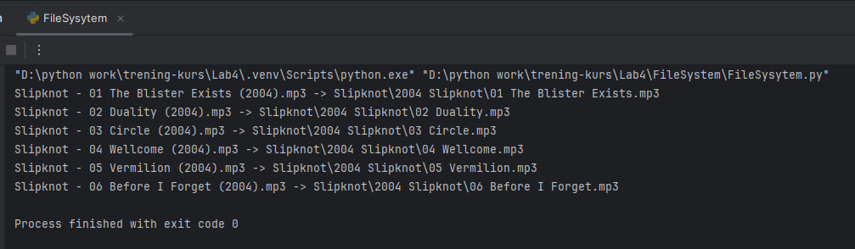
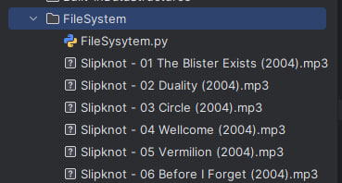
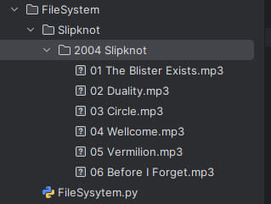

6) Відкриті форми даних
Завантажте CSV-файл з архівом погоди для міста Базель (решта локацій стали вимагати платної підписки)
Сконвертуйте дані в інші відкриті формати: json та xml. Додаткова інформація по конвертації знаходиться за адресою.
Створіть класи WeatherCSVData, WeatherJSONData та WeatherXMLData, об’єкти яких будуть розбирати утворені файли та зберігати дані в них. Класи також повинні мати методи для визначення максимального, мінімального та середнього значень для показників, які були збережені у файлах (обираються при завантаженні файлів).

Лістинг 6.1
import csv
import json
import xml.etree.ElementTree as ET

def csv_to_json(csv_file, json_file):
with open(csv_file, newline='', encoding='utf-8') as f:
reader = csv.DictReader(f)
data = list(reader)
with open(json_file, 'w', encoding='utf-8') as f:
json.dump(data, f, indent=4)

def csv_to_xml(csv_file, xml_file):
with open(csv_file, newline='', encoding='utf-8') as f:
reader = csv.DictReader(f)
root = ET.Element("WeatherData")

for row in reader:
entry = ET.SubElement(root, "Record")
for key, value in row.items():
child = ET.SubElement(entry, key)
child.text = value

tree = ET.ElementTree(root)
tree.write(xml_file, encoding='utf-8', xml_declaration=True)

csv_file = 'basel_weather.csv'
json_file = 'basel_weather.json'
xml_file = 'basel_weather.xml'

csv_to_json(csv_file, json_file)
csv_to_xml(csv_file, xml_file)
